**Camping Bella Italia Garda - atrakcyjny obóz wakacyjny we Włoszech**

**Planujesz wybrać się na obóz wakacyjny do Włoch? <strong>Camping Bella Italia Garda</strong> z pewnością odpowie na wszystkie Twoje wymagania. Serdecznie zapraszamy do lektury!**

**Camping Bella Italia Garda**

Włochy to wymarzony wakacyjny kierunek dla wielu osób. A co gdyby tak udać się na camping? Taka forma spędzania wypoczynku jest naprawdę interesująca. Sprawdź wpis i dowiedz się, dlaczego warto udać się na **camping Bella Italia Garda**!

**Dlaczego warto wyjechać na camping Bella Italia Garda?**

[Camping Bella Italia Garda](https://lux-camp.pl/wlochy/jezioro-garda/bella-italia) znajduje się w bardzo dogodnej i atrakcyjnej lokalizacji, a mianowicie w pobliżu Werony. To umiejscowienie obiektu umożliwia zarówno spędzenie aktywnego wypoczynku, jak i również tego pełnego relaksu na piaszczystej plaży. W pobliżu campingu znajduje się wiele atrakcji, a także sklepów i restauracji, które warto odwiedzić. Całkiem niedaleko znajdują się również większe miasta, warte odwiedzenia, jak Mediolan, Padwa czy Wenecja.

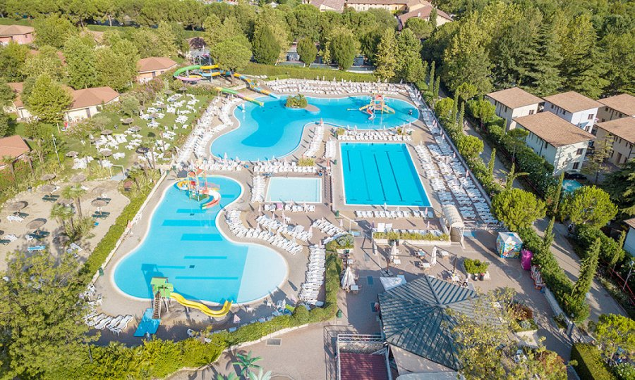

**Propozycje lokum na campingu**

*Camping Bella Italia Garda* ma do zaoferowania kilka obiektów, w których można zamieszkać. W tym miejscu można zatem wyróżnić: domki mobilne, mieszkania, namioty typu bungalow, bungalow, namioty typu safari, a także parcele. Jak widzisz, możliwości jest naprawdę wiele, co sprawia, że bez problemu dopasujesz je do swoich potrzeb.

Oferta campingu na pewno przypadnie Ci do gustu, a Ty przeżyjesz wymarzone wakacje w sposób, na jaki tylko masz ochotę. Niezależnie, czy cenisz sobie naturę czy miejski zgiełk, jest to wybór, który Ci się spodoba.